**วันที่ 4 กุมภาพันธ์ 2568**

**- เจ้าหน้าที่ทำความสะอาดห้องเก็บอุปกรณ์กีฬา**

**- สำรวจสกอร์บอร์ที่สนามฟุตบอล**

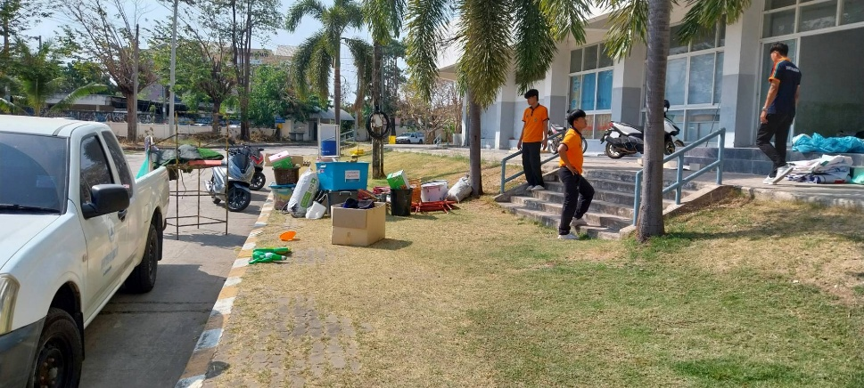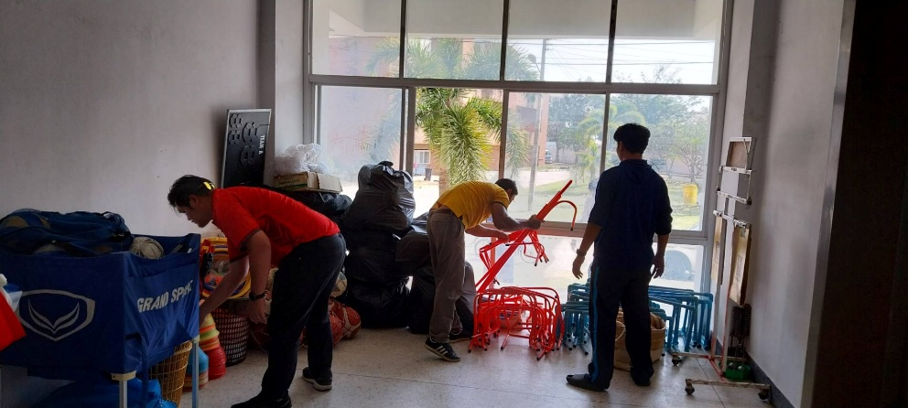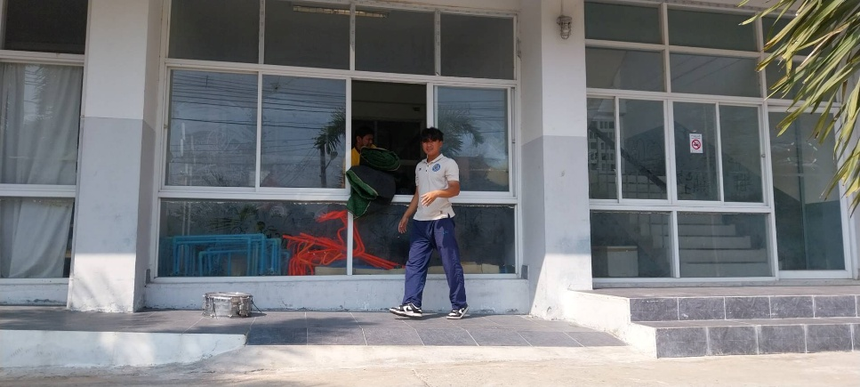

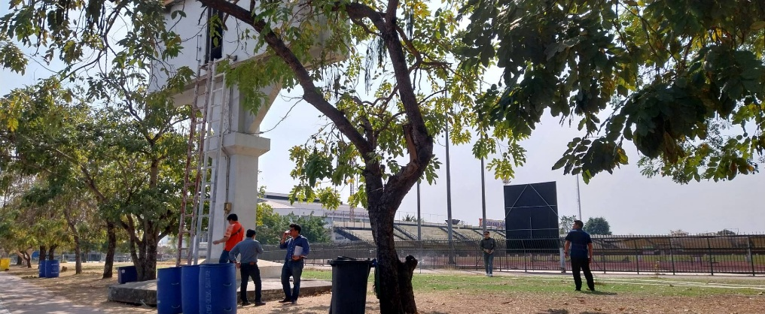

**วันที่ 4 กุมภาพันธ์ 2568**

**- เจ้าหน้าที่ช่วยกันจัดเก็บป้าย**

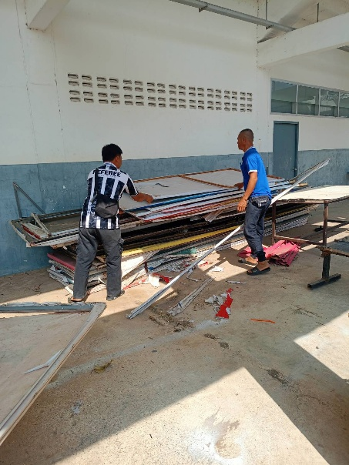 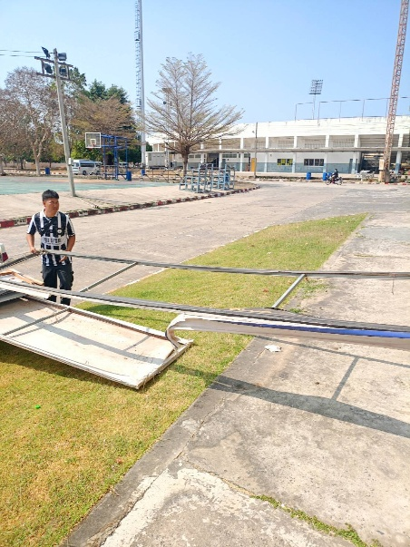

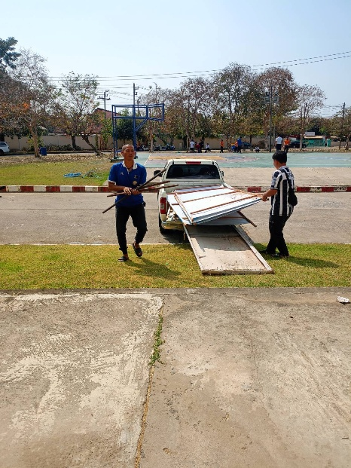 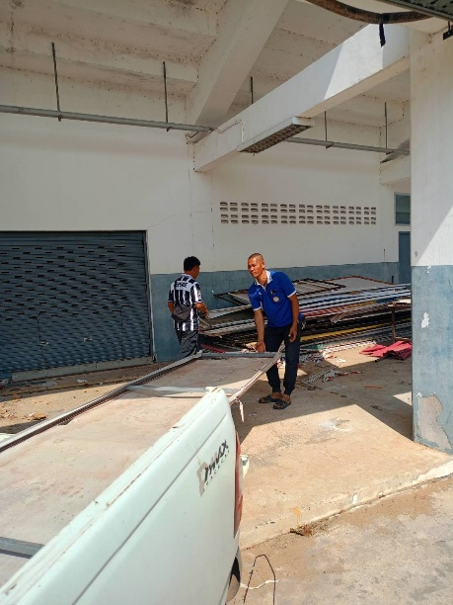

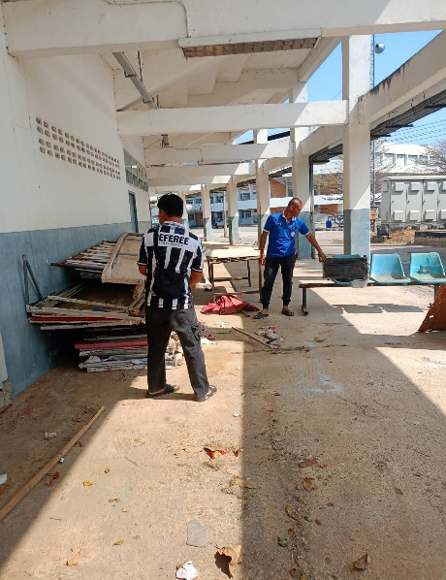

**วันที่ 5 กุมภาพันธ์ 2568**

**- เจ้าหน้าตรวจเช็คแท็งค์น้ำน้ำหมดแท้งไม่สามารถดูขึ้นแท็งค์สูงสีส้มได้**

**แก้ไข เปลี่ยนเป็นแท็งค์สีฟ้าแทน**

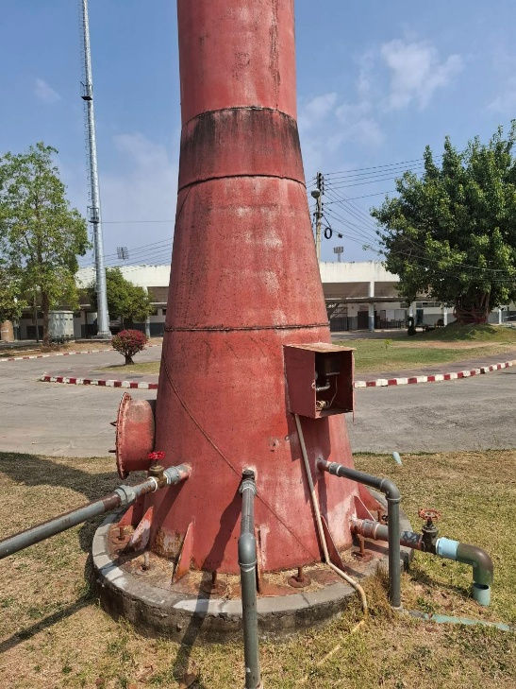 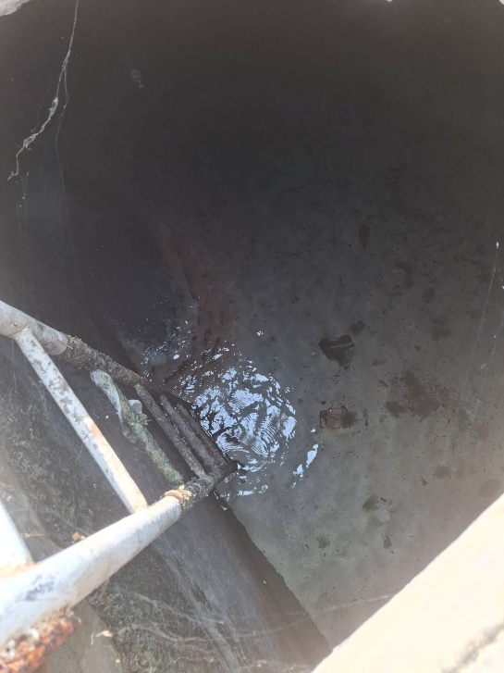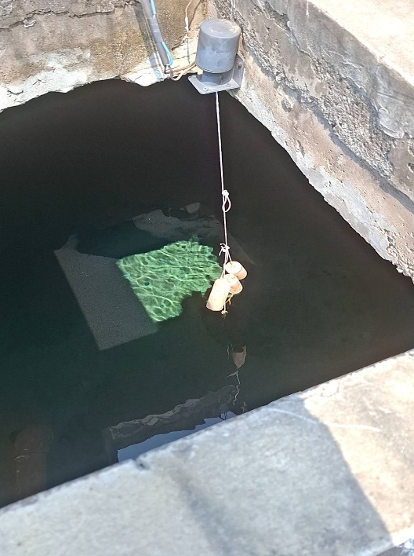

**วันที่ 6 กุมภาพันธ์ 2568**

**- ติดตั้งมิเตอร์และเปลี่ยนวาล์วน้ำใหม่แทนของเดิมที่ชำรุด เสร็จเรียบร้อย**

